**C.8 Pengabdian**

**1. Latar Belakang**

Bagian ini mencakup latar belakang, tujuan, dan rasional atas strategi pencapaian standar perguruan tinggi terkait proses pengabdian kepada masyarakat (PkM) yang mencakup perencanaan, pelaksanaan, pemantauan, dan pelaporan PkM yang didasarkan atas analisis internal dan eksternal, serta posisi dan keunggulan pada bidang keilmuan program studi.

Program pengabdian kepada masyarakat (PkM) merupakan salah satu pilar Tri Dharma Perguruan Tinggi. Perguruan Tinggi dituntut untuk berkontribusi dan menjadikan segala kegiatan yang telah dilakukan oleh masyarakat secara mandiri dapat lebih berkualitas, berdaya saing, dan berdampak positif yang lebih luas. Upaya masyarakat dan bangsa akan lebih memiliki daya guna sekaligus daya saing apabila ada penguatan berupa **hilirisasi hasil riset** masyarakat kampus (Perguruan Tinggi). Oleh karena itulah, dalam Undang-Undang Nomor 12 Tahun 2012 telah mengamanahkan bahwa Perguruan Tinggi sebagai bagian dari sistem pendidikan nasional diharuskan dapat berperan dalam pengembangan ilmu pengetahuan, teknologi dan seni dengan memperhatikan dan menerapkan nilai-nilai humaniora. Secara umum prinsip dasar dalam program pengabdian kepada masyarakat adalah berdasarkan urgensi kebutuhan masyarakat, program pembangunan nasional, kesiapan sumber daya, akses kewilayahan, serta pertimbangan dampak positif kegiatan dan keberlanjutan. Output dari kegiatan pengabdian adalah peningkatan pengetahuan, ketrampilan, kesejahteraan, harkat dan martabat dari masyarakat Indonesia. Di samping itu, luaran penting lainnya adalah terbentuknya jejaring yang kuat antara perguruan tinggi (Universitas Diponegoro), masyarakat, institusi pemerintah dan swasta, industry serta terbentuknya sosio-ekonomi masyarakat yang yang tangguh, mandiri, berkarakter dan berdaya saing.

Secara garis besar tujuan kegiatan PkM adalah: 1). Meningkatnya kapabilitas dosen dalam memformulasikan dan melaksanakan pengabdian kepada masyarakat, 2). Meningkatnya angka partisipasi dosen dan mahasiswa dalam pengabdian kepada masyarakat, 3). Meningkatnya capaian kinerja pengabdian kepada masyarakat (teknologi tepat guna, model/prototipe, rekayasa sosial, publikasi, desa binaan, paten dll), 4). Meningkatnya jumlah kelompok pengabdian kepada masyarakat yang berkualitas, 5). Meningkatnya manajemen/pengelolaan pengabdian kepada masyarakat termasuk manajemen data base, 6).Terbangunnya jaringan informasi berbasis IT (e-managemen) untuk memudahkan pengelolaan, monitoring, evaluasi dan penjaminan mutu.

Kualitas dan kuantitas PkM dapat ditingkatkan jika mengikuti patokan/standar yang ditentukan. Untuk menghasilkan PkM yang unggul maka Universitas Diponegoro membuat standar terkait proses PkM yang mencakup perencanaan, pelaksanaan, pemantauan, dan pelaporan PkM yang didasarkan atas analisis internal dan eksternal.

Perencanaan PkM dimulai dari proses pembuatan proposal. Setiap dosen secara berkelompok merencanakan kegiatan PkM yang akan dilakukan secara bersama-sama. Kegiatan PkM dapat dilakukan dengan kelompok dosen pada bidang keahlian yang berbeda sesuai dengan tema yang diusulkan. Untuk menjamin terlaksananya PkM ini maka dibutuhkan dana yang cukup dimana dana ini dapat diperoleh melalui berbagai sumber. Sumber pendanaan meliputi semua hibah pengabdian yang diperoleh perguruan tinggi, baik yang bersumber dari DRPM, dana internal perguruan tinggi, pemerintah, swasta/industri, lembaga multilateral, lembaga nirlaba, atau sumber dana lainnya. Pendanaan yang bersumber dari DRPM meliputi semua skema hibah pengabdian mengacu pada panduan pelaksanaan penelitian dan pengabdian kepada masyarakat edisi XII tahun 2018. Sedangkan potensi sumber-sumber dana lain dapat digali dari sumber kompetitif (institusi dan industri) dan RBA Undip.

PkM yang dilakukan oleh setiap dosen/kelompok dosen dilaksanakan sesuai dengan kontrak PkM. Program kegiatan pengabdian kepada masyarakat yang ada di Fakultas / Jurusan selayaknya harus merupakan kegiatan turunan dari renstra pengabdian UNDIP. Fakultas melalui pemanfaatan dana PNBP diberikan kewenangan untuk mengalokasikan dana untukpengabdian sejak beberapa tahun lalu dengan pengelolaan dibawah Fakultas.

Pada prinsipnya seleksi proposal dilakukan dalam 2 (dua) tahap, yaitu: evaluasi dokumen (*desk evaluation*) dan presentasi/paparan. Untuk tujuan tertentu, visitasi atau kunjungan lapangan dapat dilakukan. Proposal yang dilanjutkan ke tahap presentasi adalah proposal yang dapat memenuhi *passing grade* penilaian evaluasi dokumen. Kriteria evaluasi dokumen maupun presentasi dipaparkan secara lengkap dalam Buku Panduan dari masing-masing program pengabdian.

Jangka waktu pelaksanaan PkM dapat bersifat tahun tunggal (mono tahun) dan tahun jamak (multi tahun). Jumlah pendanaan maksimal masing-masing program pengabdian berbeda tergantung dari sumber dana dan sasaran yang ingin dicapai. Uraian lebih detail tentang jangka waktu dan pendanaan akan dituangkan dalam Buku Panduan Pengabdian kepada Masyarakat yang dikeluarkan oleh UPPM Fakultas Teknik, UNDIP dan Kemenristek Dikti. Hasil PkM dilakukan monitoring oleh UPPM di tingkat Fakultas, LPPM di tingkat Universitas dan Dikti di tingkat Nasional.

Monitoring dilakukan untuk mengetahui sejauh mana kemajuan PkM yang telah dilakukan oleh pengabdi/dosen dan untuk menentukan keberlanjutan PkM tersebut. Untuk dapat melanjutkan kegiatan PkM, dosen harus dapat memenuhi luaran PkM yang ditargetkan dalam kontrak.Monitoring dan evaluasi terhadap pelaksanaan pengabdian dancapaian indikator kinerja pengabdian.Pelaksanaan monitoring dan evaluasi perlu dilengkapi dengan output atauluaran program yang telah dijanjikan dan harus di upload pada sistem.

Kualitas PkM dapat dilihat dari distribusi sumber dana yang diperoleh. Profil sumber dana PkM dapat dilihat pada Gambar 1.

Gambar 1. Profil jumlah judul PkM dalam kurun waktu 2016-2018

Gambar 1 menunjukkan jumlah judul PkM dan distribusi sumber dana PkM PSMTK-Undip pada rentang waktu 2016-2018. Sumber dana PkM adalah berasal dari dana kompetitif, baik pada tingkat universitas, nasional maupun pendanaan dari sumber lain. Gambar 2 menunjukkan jumlah nominal pembiayaan PkM yang diperoleh oleh dosen PSMTK Undip pada rentang waktu 2016-2018. Sumber dana pada tingkat nasional lebih besar dibandingkan sumber dana dari institusi. Hal ini menunjukkan bahwa kualitas topik dan skema PkM yang dilaksanakan oleh dosen-dosen PSMTK-Undip berkualitas dan menunjukkan keunggulan hilirisasi riset PSMTK. Dengan melihat banyaknya jumlah dana yang diperoleh menunjukkan bahwa dosen-dosen PSMTK-Undip mempunyai produktivitas yang tinggi.

Gambar 2. Jumlah nominal pembiayaan PkM yang diperoleh oleh dosen PSMTK Undip pada rentang waktu 2016-2018.

**2. Kebijakan**

Berisi deskripsi dokumen formal kebijakan dan standar penelitian yang mendorong adanya keterlibatan mahasiswa program studi dalam penelitian dosen. Kebijakan penelitian juga harus memastikan adanya peta jalan penelitian yang memayungi tema penelitian dosen dan mahasiswa.

Visi Universitas Diponegoro adalah menjadi Universitas Riset yang Unggul sedangkan visi Fakultas Teknik adalah menuju Fakultas yang Unggul di Tingkat Internasional Berbasis Riset pada Tahun 2024. Kebijakan PkM disusun berdasarkan visi dan misi Universitas dengan memperhatikan regulasi dan kebijakan pemerintah serta kapasitas, potensi dan sumber daya yang dimiliki oleh PMSTK-UNDIP. Program PkM disusun mengacu pada kegiatan-kegiatan pengabdian berbasis pada hilirisasi riset yang telah dilakukan selama 5 tahun terakhir dan telah memberikan kontribusi positif bagi pemberdayaan masyarakat dan pembangunan bangsa. Kegiatan-kegiatan pengabdian ini dijadikan dasar dalam penyusunan rencana strategis PPM yang melibatkan berbagai bidang keahlian yang adadi UNDIP baik itu sains, matematika, teknik, ekonomi, sosial, politik, hukum, seni danbudaya.Salah satu tolok ukur untuk mencapai visi ini adalah dengan melihat banyaknya kegiatan PkM dan jumlah dana yang diperoleh.

Sumber daya pengabdian yang diperlukan dalam pemetaan kinerja pengabdian perguruan tinggi meliputi sumber daya manusia, kelembagaan dan fasilitas penunjang dan pendanaan. Kuantitas dan kualitas personil pengabdian yaitu dosen, teknisi, mahasiswa dan staf pendukung lain berkontribusi terhadap kualitas proses maupun hasil pengabdian. PkM yang dilakukan oleh dosen dan mahasiswa harus sejalan dengan *roadmap* (peta jalan) PkM PSMTK. Peta jalan PkM PSMTK juga harus mengikuti peta jalan PkM Perguruan Tinggi agar sejalan dengan program **hilirisasi riset** yang ingin dicapai oleh Perguruan Tinggi. Skema implementasi PkM PSMTK dapat dilihat pada Gambar 3.

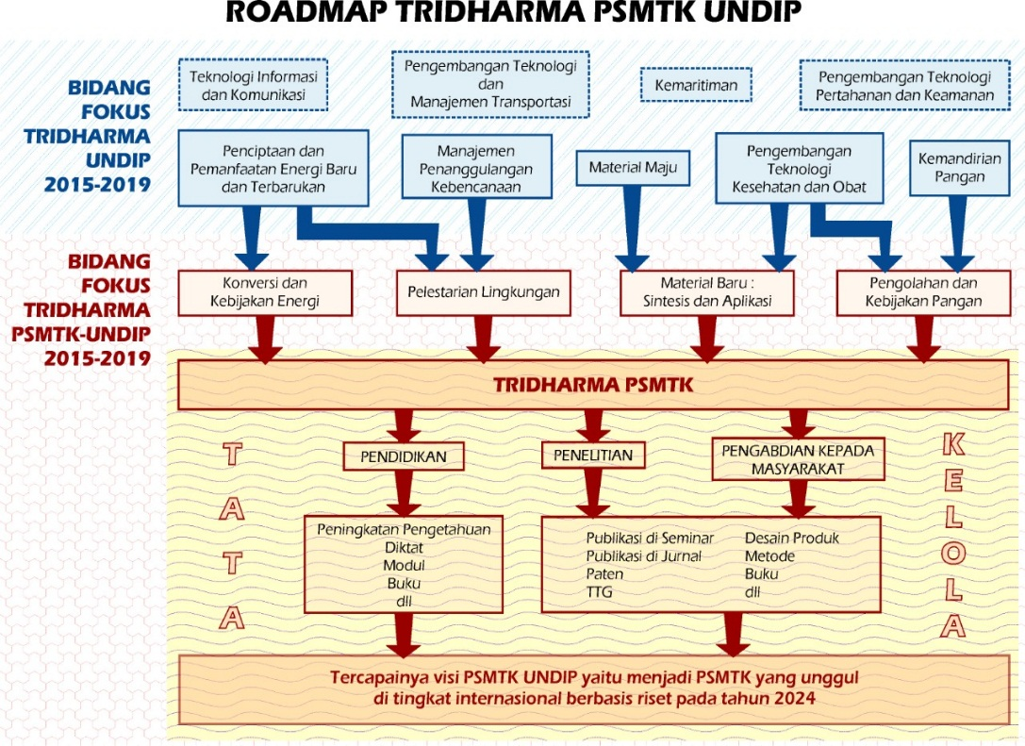

Gambar 3. Skema Implementasi PkM PSMTK Undip

Fokus bidang pengabdian PSMTK mengacu pada fokus bidang pengabdian Undip, yaitu informasi, budaya, kesehatan, teknik, wisata, UMKM, pengembangan wilayah, desa mitra, kreativitas kampus. Bidang unggulan adalah pengembangan dan pemberdayaan masyarakat / UMKM berbasis wilayah pesisir dan tropis. Pengembangan dan pemberdayaan sumber daya lokal Indonesia untuk kemandirian masyarakat yang berdaya saing serta perluasan produk produk. Secara garis besar, pelaksanaan kebijakan bidang PkM PSMTK dapat dijabarkan sebagai berikut:

1. Pemberdayaan Dosen, Mahasiswa, Tenaga Kependidikan, dan komponen Civitas Akademika UNDIP sebagai pengembang kelompok pengabdian kepada masyarakat.
2. Mengembangkan pusat-pusat pelayanan pengembangan bertaraf internasional berbasis kearifan lokal yang mampu memberikan solusi masalah yang dibutuhkan masyarakat
3. Meningkatkan jumlah perolehan Paten dan HKI sebagai upaya melakukan perlindungan pada tahap hilirisasi hasil riset
4. Meningkatkan kerjasama dengan lembaga mitra baik nasional dan internasional.
5. Meningkatkan publikasi pada media masa cetak dan online, serta jurnal bereputasi nasional maupun internasional.
6. Meningkatkan pemberdayaan masyarakat melalui pengabdian berdasarkan hasil penelitian (hilirisasi riset) dan serta aktif melakukan diseminasi pada berbagai forum (FGD, pelatihan, seminar, dan ***conference***)
7. Meningkatkan relevansi pengabdian dengan kualitas pembelajaran dan kebutuhan masyarakat terutama bidang industri kreatif, jasa dan industri besar, UKMKM, pembangunan pedesaan dan perkotaan, pariwisata, budaya, konservasi dan lingkungan, kemaritiman, organisasi/kelompok masyarakat, serta lainnya yang relevan dengan peningkatan kualitas hidup masyarakat secara berkelanjutan.
8. Revitalisasi peran koordinasi dengan UPPM Fakultas Teknik.
9. Meningkatkan kapasitas dosen dalam kegiatan pengabdian (hilirisasi riset)
10. Mengembangkan terciptanya inovasi teknologi untuk mendorong pembangunan ekonomi danpembangunan masyarakat di semua strata dan di berbagai sektor secara berkelanjutan (***green economic development***).
11. Meningkatkan masyarakat yang mandiri dan berdaya saing, serta siap menerima tantangan sesuai dengan perkembangan jaman

**3. Strategi Pencapaian Standar**

Bagian ini mencakup strategi UPPS dan program studi dalam pencapaian standar yang ditetapkan perguruan tinggi terkait proses PkM dosen dan mahasiswa. Pada bagian ini juga harus diuraikan sumber daya yang dialokasikan untuk mencapai standar yang telah ditetapkan serta mekanisme kontrol ketercapaiannya.

UPPS dan program studi terus berupaya meningkatkan PkM yang melibatkan dosen dan mahasiswa. Standar penelitian telah ditetapkan oleh Fakultas Teknik Undip dalam SK Dekan No. 177/UN7.5.3/HK/2019 tentang Standar Mutu Terpadu (Satupadu) Fakultas Teknik Universitas Diponegoro. Standar itu antara lain menyebutkan bahwa hasil PkM wajib disebarluaskan dengan cara diseminarkan, dipublikasikan, dipatenkan, dan/atau cara lain yang dapat digunakan untuk menyampaikan hasil PkM kepada masyarakat. Untuk mencapai standar ini maka perlu dilakukan strategi. Strategi yang bisa dilaksanakan antara lain menyusun renstra PkM untuk meningkatkan kualitas dan kuantitas PkM, menerbitkan dan mensosialisasikan buku panduan PkM, mengadakan pelatihan/workshop tentang kegiatan PkM serta menetapkan indikator-indikator kinerja PkM.

Untuk mencapai standar ini dibutuhkan sumber daya yang terkait. Sumber daya yang dibutuhkan adalah Rektor sebagai pimpinan universitas, Dekan bersama Wakil Dekan Bidang Riset dan Inovasi sebagai pimpinan Fakultas, pimpinan Program Studi, dosen, mahasiswa dan mitra.Program kegiatan pengabdian kepada masyarakat yang ada di PSMTK selayaknya merupakan kegiatan turunan dari renstra pengabdian UNDIP. Fakultas melalui pemanfaatan dana PNBP diberikan kewenangan untuk mengalokasikan dana untuk pengabdian sejak beberapa tahun lalu dengan pengelolaan dibawah fakultas. Adanya renstra yang sudah tersusun dan melalui LPPM beberapa skim kegiatan pengabdian sudah diluncurkan dengan memperhatikan capaian kinerja yang sudah ditetapkan oleh Direktorat Riset dan Pengabdian Masyarakat. Beberapa skim atau program pengabdian pada masyarakatyang sudah ditetapkan bertujuan untuk memacu pencapaian standar PkM yang telah ditentukan.

**4. Indikator Kinerja Utama**

Penetapan indikator-indikator kinerja PkM dilakukan untuk mengontrol ketercapaian standar PkM yang telah ditetapkan. Program PkM dosen dan mahasiswa dikatakan tercapai jika indikator-indikator kinerja PkM telah terpenuhi antara lain: pertumbuhan komiditi unggulan daerah berpotensi pasar nasional ekspor, meningkatkankesiapan UKM dalam menghadapi pasar global, meningkatkan kualitas proses menghasilkanproduk barang/jasa, mempercepat aplikasi IPTEKS pada sektor ekonomi riil, dan menjalinlink and match antara UNDIP-UKM, serta stake holder (PEMDA, distributor dan pengguna).Selain itu target luaran PkM adalah peningkatan kualitasatau kapasitas produk, peningkatan efisiensi proses atau bahan baku, penghematan biayaproduksi, kenaikan aset dan omset, perluasan jaringan pemasaran, kehandalan SDM danmanajemen usaha, Kebijakan yang berpihak usaha kreatif serta meningkatkannya kemandirian dan kesejahteraan masyarakat, Sinergisitas UNDIP – PEMDA dan *stake holder*, memberikan solusi permasalahan secara *holistic* dan berbasis riset, sertamempercepat kemajuan pembangunan desa/wilayah. Luaran yang ditargetkan dari PkM adalah introduksi/aplikasi hasil riset: barang, jasa, paten, metode, sistem atau kebijakan. Hasil pelaksanaan PkM didokumentasikan dalam video serta laporan akhir.

Untuk mendukung kebijakan PkM ini dibutuhkan standar PkM yang mendorong adanya keterlibatan mahasiswa program studi dalam PkM dosen serta memastikan adanya peta jalan PkM yang memayungi tema PkM dosen dan mahasiswa. Di dalam SPMI dijelaskan mengenai kebijakan PkM untuk mendorong keterlibatan mahasiswa program studi dalam PkM dosen.Kegiatan PkM yang dilakukan oleh dosen PSMTK dapat dikatakan berhasil jika melibatkan mahasiswa dalam pelaksanaan PkM. Salah satu syarat untuk mengusulkan program PkM adalah keterlibatan mahasiswa, minimal 2 orang untuk tiap judul proposal. Ketersediaan sumber daya pengabdian merupakan ukuran penting sebagai modal dasar untuk melaksanakan pengabdian yang bermutu. Kebijakan ini dilakukan agar mahasiswa dapat mengaplikasikan ilmunya untuk masyarakat. Selain itu untuk memastikan bahwa kegiatan PkM dosen dan mahasiswa diharapkan sejalan kegiatan riset yang telah dilakukan.

Terjadi relevansi antara kegiatan PkM dengan penelitian sehingga PSMTK Undip dapat berperan aktif untuk meningkatkan kesejahteraan masyarakat melalui **aplikasi ipteks** dan **hilirisasi** hasil riset. Data mengenai keterlibatan PkM dosen dan mahasiswa disajikan pada Gambar 3. Kegiatan PkM juga digunakan sebagai rujukan tema tesis mahasiswa dalam 3 tahun terakhir.

Gambar 3. Jumlah keterlibatan PkM dosen dan mahasiswa

Rata-rata jumlah PkM PSMTK yang sesuai dengan keilmuan dalam 3 tahun terakhir mengalami peningkatan. Sesuai dengan rumus Indikator RPkMD = Jumlah kegiatan PkM sesuai rumpun ilmu dalam 3 tahun terakhir / 3/ jumlah dosen tetap, maka nilai RPkMD untuk program studi PSMTK adalah 0,8, yang menunjukkan bahwa kegiatan PkM telah berjalan dengan baik.

|  |  |
| --- | --- |
|  |  |

**5. Indikator Kinerja Tambahan**

Indikator kinerja tambahan adalah indikator proses penelitian lain yang ditetapkan oleh UPPS dan program studi untuk melampaui SN-DIKTI. Data indikator kinerja tambahan yang sahih harus diukur, dimonitor, dikaji dan dianalisis untuk perbaikan berkelanjutan.

Indikator kinerja Pengabdian kepada masyarakat berbasis pada Standar Nasional PkM diarahkan untuk menerapkan, mengamalkan, dan membudayakan ipteks guna memajukan kesejahteraan umum dan mencerdaskan kehidupan bangsa. Pada dasarnya sasaran strategis merupakan hal yang akan dicapai secara nyata oleh Perguruan Tinggi. Keberhasilan pencapaian sasaran strategis perlu diukur dan dilaporkan setiap tahun. Untuk mengukur keberhasilan tersebut setiap sasaran perlu ditetapkan indikator kinerjanya. Indikator kinerja yaitu ukuran tingkat keberhasilan pencapaian kinerja yang harus diwujudkan oleh PSMTK tergantung pada program PkM.

Perguruan tinggi mempunyai standar PkM dimana standar PkM ini kemudian diturunkan pada tingkat Fakultas dan PSMTK. Standar PkM tingkat PSMTK mengikuti standar PkM tingkat Fakultas. Standar PkM yang ditetapkan meliputi :

1. SM.03.01 Standar Hasil PKM

2. SM.03.02 Standar Isi PKM

3. SM.03.03 Standar Proses PKM

4. SM.03.04 Standar Penilaian PKM

5. SM.03.05 Standar Pelaksana PKM

6. SM.03.06 Standar Sarana Prasarana PKM

7. SM.03.07 Standar Pengelolaan PKM

8. SM.03.08 Standar Pendanaan dan Pembiayaan PKM

Standar-standar tersebut memiliki indikator kinerja utama dan jika dibutuhkan, Fakultas dan program studi dapat menambahkan indikator kinerja tambahan. Di dalam SPMI tingkat Fakultas, pada Program Studi S2 tidak terdapat indikator kinerja tambahan. Indikator yang ditetapkan sama dengan indikator tertinggi BAN-PT atau IKU (Indikator Kinerja Utama).

**6. Evaluasi Capaian Kinerja**

Berisi deskripsi dan analisis keberhasilan dan/atau ketidakberhasilan pencapaian standar yang telah ditetapkan. Capaian kinerja harus diukur dengan metoda yang tepat, dan hasilnya dianalisis serta dievaluasi. Analisis terhadap capaian kinerja harus mencakup identifikasi akar masalah, faktor pendukung keberhasilan dan faktor penghambat ketercapaian standar, dan deskripsi singkat tindak lanjut yang akan dilakukan.

Capaian kinerja dari suatu program studi dapat dilihat dari output yang dihasilkan. Output tersebut akan dievaluasi berdasarkan standar yang telah ditetapkan. Pada bidang PkM, PSMTK mempunyai standar yang terukur. Hasil-hasil PkM dievaluasi dan diukur berdasarkan standar ini. Adapun yang menjadi standar PkM PSMTK yang dapat diukur antara lain adalah :

* Kegiatan harus dilaksanakan sesuai dengan isi Surat Perjanjian Pelaksanaan. Perubahan terhadap kontrak kerja selama pelaksanaan, seperti penggantian ketua atau anggota tim, perubahan lokasi kegiatan dan UKM mitra, dan jangka waktu pelaksanaan kegiatan pengabdian harus mendapat persetujuan pemberi dana.
* Hasil PkMyang tidak bersifat rahasia, tidak mengganggu dan/atau tidak membahayakan kepentingan umum atau nasional wajib disebarluaskan dengan cara dipublikasikan, dipatenkan untuk menyampaikan hasil PkM kepada masyarakat.
* Pada akhir pelaksanaan kegiatan, ketua pelaksana menyerahkan laporan kegiatan kepadaPemberi Dana melalui LPPM sesuai dengan Surat Perjanjian Pelaksanaan Kegiatan yang telah disepakati. Laporan kegiatan harus memenuhi standar yang telah ditentukan. Semua bukti indikator borang kinerja pengabdian dimasukkan dalam laporan akhir sebagai lampiran. Laporan akhir kegiatan dilengkapi dengan ringkasan hasil kegiatan, artikelilmiah, dan poster.
* Luaran penelitian dan luaran PkM lain (HKI/paten/TTG, dll.) yang dihasilkan mahasiswa, baik secara mandiri atau bersama dosen, dalam 3 tahun terakhir minimal 1 per dosen tetap (BANPT IAPS 4.0-C.9.4.b)

**7. Penjaminan Mutu Pengabdian**

Hasil pengabdian masyarakat dan bukti sahih tentang implementasi sistem penjaminan mutu di UPPS yang sesuai dengan standar mutu yang ditetapkan perguruan tinggi terkait proses pelaksanaan PkM, yang mengikuti siklus penetapan, pelaksanaan, evaluasi, pengendalian, dan perbaikan berkelanjutan (PPEPP) sesuai Panduan Penyusunan LED APS 33. Publikasi Hasil Pengabdian Masyarakat dilakukan di Jurnal Pasopati Pengabdian Masyarakat dan Inovasi Pengembangan Teknologi UNDIP. Jurnal Pasopati adalah jurnal ilmiah nasional sebagai media bagi para akademisi untuk mempublikasikan kegiatan Pengabdian Kepada Masyarakat di bidang teknologi pada khususnya dan bidang lain pada umumnya. Jurnal PASOPATI terdaftar dalam International Standard Serial Number (ISSN) dengan nomor ISSN [2685-886X](http://issn.pdii.lipi.go.id/issn.cgi?daftar&1565229464&1&&) yang tertuang dalam SK LIPI no. 0005.2685886X/JI.3.1/SK.ISSN/2019.09 - 3 Agustus 2019 (mulai edisi Vol.1, No.3, Agustus-Oktober 2019)

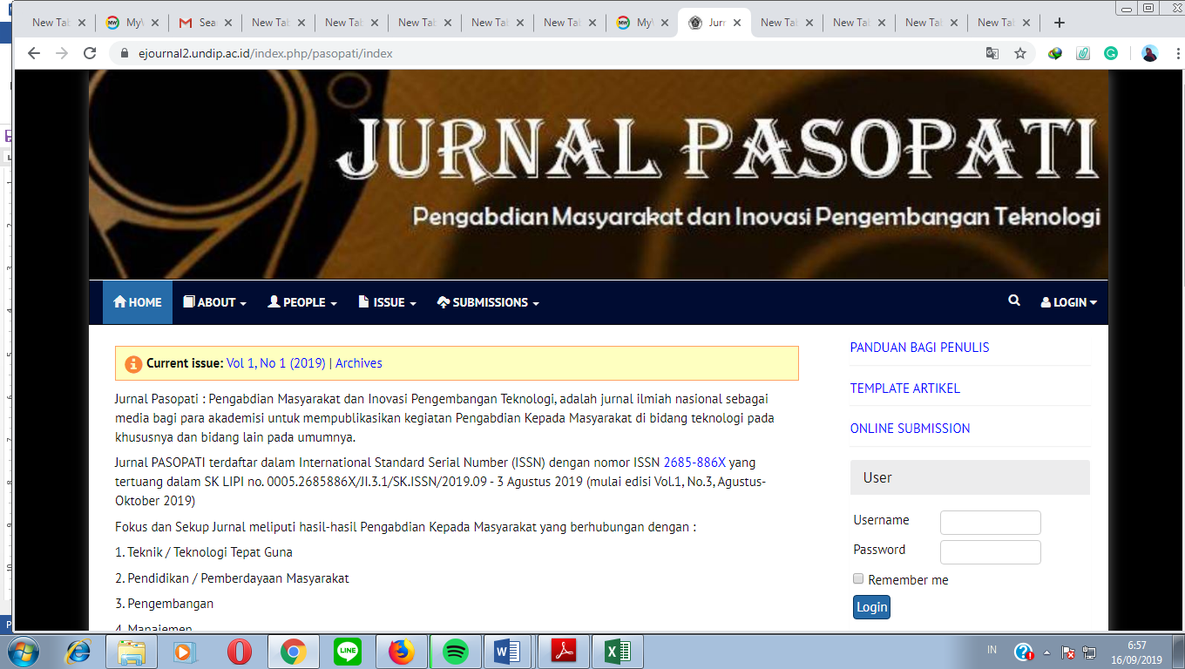

Gambar 5. Jurnal Pasopati Pengabdian Masyarakat dan Inovasi Pengembangan Teknologi UNDIP.

**8. Kepuasan Pengguna**

Berisi deskripsi mengenai pengukuran kepuasan peneliti dan mitra kegiatan penelitian terhadap layanan dan pelaksanaan proses penelitian yang memenuhi aspek-aspek berikut:

a) Kejelasan instrumen yang digunakan, pelaksanaan, perekaman dan analisis datanya.

b) Ketersediaan bukti yang sahih tentang hasil pengukuran kepuasan peneliti dan mitra kegiatan penelitian yang dilaksanakan secara konsisten, dan ditindaklanjuti secara berkala dan tersistem.

PSMTK UNDIP telah mengintegrasikan muatan lokal terutama pengembangan perkembangan hasil laut dan pertanian yang terintegrasi pada mata kuliah pilihan.Saat ini, untuk kurikulum berbasis lokal diakomodasi dalam Mata Kuliah Pilihan (MKP) yang terdiri dari 3 konsentrasi yaitu Energi Terbarukan, Teknologi Pangan,serta Membran dan Katalis. Di dalam MKP tersebut kurikulum didesain agar memuat pengembangan teknologi terkini untuk memanfaatkan sumber daya alam yang ada di wilayah Jawa Tengah. Implementasi yang nyata adalah riset-riset dosen-mahasiswa yang berorentasi pada aplikasi teknik dalam bidang pangan maupun membran dan biopolimer untuk pengolahan hasil-hasil laut (seperti karaginan, alginat, khitosan, mikro algae) yang berhasil dan dipublikasikan. Contoh penerapan Mata kuliah Membran dan Katalis dalam menjawab persoalan masyarakat terdekat misalnya dalam pengolahan produksi garam di Kabupaten Jepara melalui aplikasi metode separasi membran (Gambar 6a). Pengeringan rumput laut (kerjasama dengan DKP Jepara) untuk mata kuliah Teknologi Pengeringan Lanjut (Gambar 6b). Selain itu, pembuatan karagenan dari ekstrak rumput laut jenis *Eucheuma cottoni* (dari Kepulauan Karimunjawa) untuk bahan tambahan makanan (mata kuliahPengawetan Produk dan Pengolahan Pangan) (Gambar 6c) serta pengeringan bawang (Brebes kerjasama dengan BPT Jawa Tengah) (Gambar 6d).

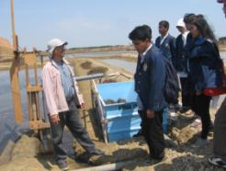 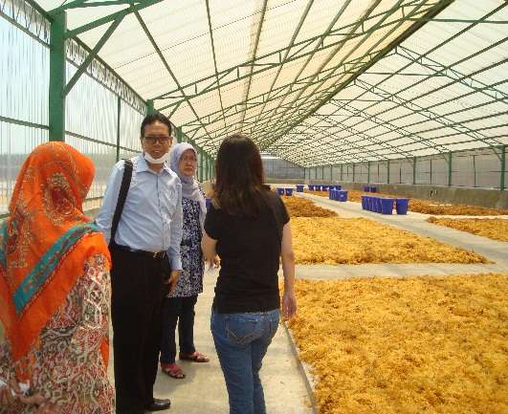

a b

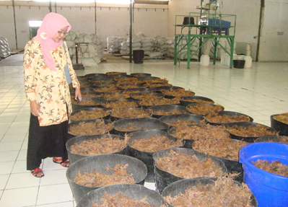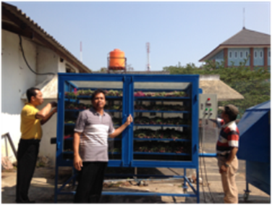

c d

Gambar 6. a. Aplikasi Teknologi Membran (Garam); b. Pengeringan rumput laut

c. Ekstraksi Rumput Laut d. Pengeringan bawang merah, Brebes

Hasil PkM bekerjasama dengan CV. Karagen Indonesia telah memberikan kontribusi pada perusahaan dalam meningkatkan mutu produksi ekstraksi karagenan dari rumput laut untuk menghasilkan produk karagenan yang berpotensi eksport (Gambar 7). Pengolahan produk rumput laut sesuai dengan road map Undip dan hilirisasi riset. Pelaksanaan program PkM ini juga melibatkan mahasiswa PSMTK untuk digunakan sebagai judul tesis dan disertasi. Pengembangan produk karagenan memiliki potensi eksport yang sangat tinggi, sehingga PSMTK bekerjama dengan CV Karagen Indonesia terus melakukan penelitian dan pengabdian masyarakat untuk mengembakan produk alami berbahan dasar rumput laut. PkM ini juga menghasilkan output buku monograf tentang pengolahan produk rumput laut dan buku pedoman proses elektroplating yang ber-ISBN dan telah memiliki sertifikat HKI.

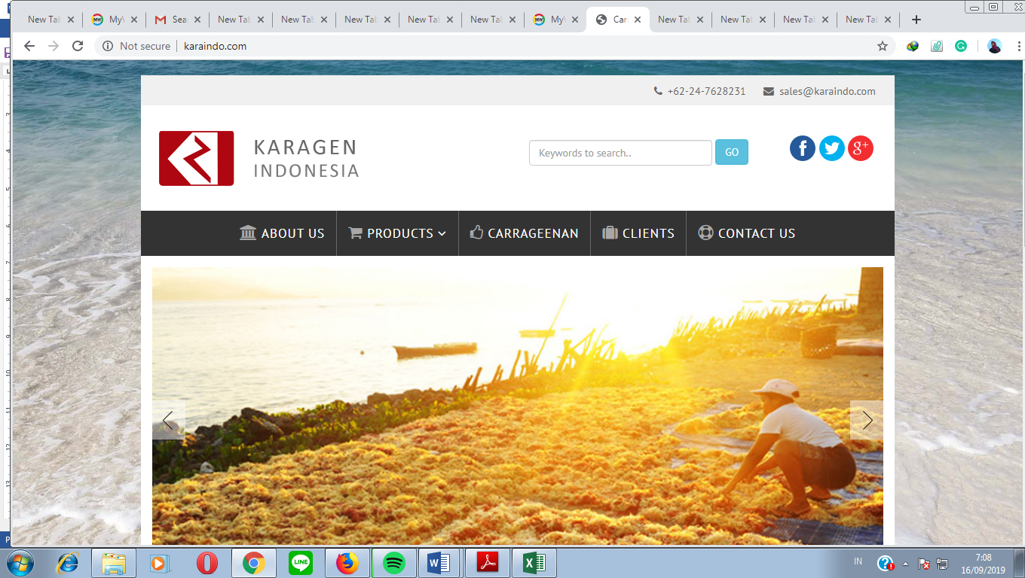

Gambar 7. Program PkM PSMTK bekerjama dengan CV Karagen Indonesia

Hasil survey kepuasan peneliti dan mitra

**9. Simpulan Hasil Evaluasi serta Tindak Lanjut**

Berisi ringkasan dari pemosisian, masalah dan akar masalah, serta rencana perbaikan dan pengembangan oleh UPPS terkait proses penelitian pada p

Keberlanjutan pelaksanaan PkM merupakan hal yang sangat penting untuk diperhatikan.Untuk menjamin keberlanjutan ini, perlu diperhatikan tiga komponen PPM yang meliputisumber daya manusia, pengelolaan PkM dan infrastruktur serta pengelolaan anggaran(Gambar 6.1). Keberlanjutan dalam sumber daya manusia meliputi dua aspek yaitu aspekketersediaan dan aspek kapasitas. UPPM mengadakan program-program untuk meningkatkan kapasitas SDMterutama dalam hal pelaksanaan pengabdian, penyusunan proposal pengabdian kompetitif,kemampuan menulis artikel ilmiah di jurnal nasional dan internasional, HKI, dll.

Keberlanjutan pengelolaan dan penyediaan infrastruktur pengabdian dilakukan denganmengoptimalkan fungsi unit-unit yang menangani pengabdian kepada masyarakat, melakukankoordinasi secara rutin serta mengalokasikan anggaran internal untuk mendukung pelaksanaanpengabdian. Pemanfaatan kesempatan untuk mendapatkan dana-dana dari pihak ke tiga akanterus dilakukan untuk menjalankan kegiatan PkM. Keberlanjutan anggaran PkM dilakukandengan mengalokasikan dana internal Fakultas Teknik untuk program pengabdian sertamemperkuat daya saing dalam memperoleh dana-dana kompetitif pengabdian. Sudah menjadikomitmen UNDIP bahwa dana internal untuk program pengabdian akan bertambah dari tahunke tahun. Selain itu UNDIP akan terus meningkatkan kuantitas dan kualitas kerjasama denganpemerintah, industri/swasta baik dalam maupun luar negeri dalam pelaksanaan pengabdiankepada masyarakat.